RELATÓRIO DE EVIDÊNCIAS — SPRINT 2
Modelagem e Comparação de Classificadores

Sistema de Análise e Predição de Evasão Escolar

Pós-Graduação — Desenvolvimento de Projetos de IA/ML
Março de 2026

1. Objetivo da Sprint 2
A Sprint 2 teve como objetivo desenvolver e comparar modelos de Machine Learning para classificação do risco de evasão escolar. A partir do dataset limpo gerado na Sprint 1 (1.500 registros de alunos), foram implementados dois classificadores — Regressão Logística e Random Forest — com pré-processamento adequado, avaliação por múltiplas métricas e comparação visual de desempenho.
Requisitos implementados nesta sprint:
- REQ-01 — Separação entre variáveis preditoras (X) e variável alvo (y)
- REQ-02 — Pré-processamento: StandardScaler (numéricas) + OneHotEncoder (categóricas)
- REQ-03 — Divisão treino/teste estratificada (80% / 20%)
- REQ-04 — Treinamento do modelo Regressão Logística
- REQ-05 — Treinamento do modelo Random Forest
- REQ-06 — Avaliação por Acurácia, Precisão, Recall, F1-Score e ROC-AUC
- REQ-07 — Comparação de desempenho entre modelos (tabela + gráficos)
- REQ-08 — Matrizes de Confusão para análise de erros
- REQ-09 — Curvas ROC para análise de discriminação
- REQ-10 — Importância de Features (Random Forest) e Coeficientes (RL)

2. Evidências da Execução de Cada Requisito

REQ-01 — Separação de Features (X) e Variável Alvo (y)
As colunas identificadoras (id_aluno, nome) foram descartadas. A variável alvo "evadiu" foi separada das demais. O dataset final contém 7 features preditoras (5 numéricas + 2 categóricas) e 1 variável alvo binária.
Código executado:
COLUNAS_DESCARTAR = ['id_aluno', 'nome']
COLUNA_ALVO = 'evadiu'
COLUNAS_NUMERICAS = ['periodo', 'cr', 'faltas', 'reprovacoes', 'idade']
COLUNAS_CATEGORICAS = ['curso', 'situacao_financeira']
X = df.drop(columns=COLUNAS_DESCARTAR + [COLUNA_ALVO])
y = df[COLUNA_ALVO]
# X shape: (1500, 7) | y shape: (1500,)
Distribuição da variável alvo (evadiu):
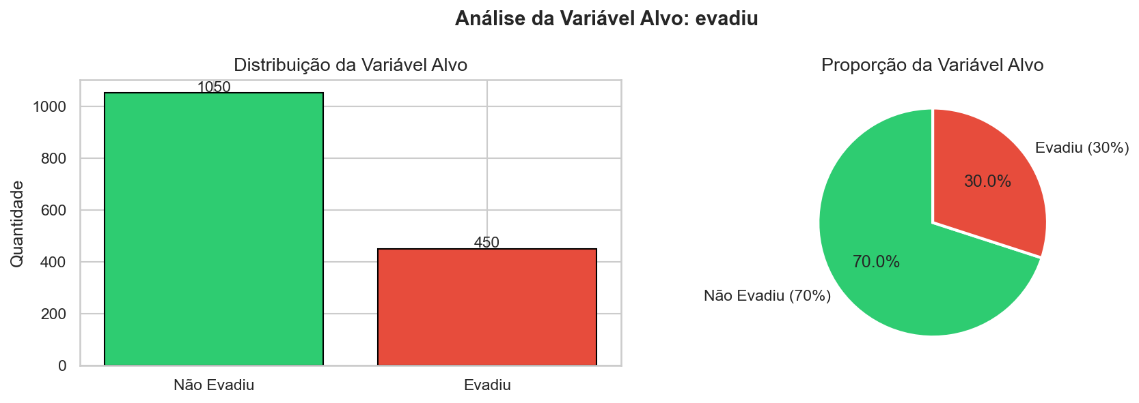
Figura 1 — Distribuição e proporção da variável alvo. 70% não evadiram (1.050) e 30% evadiram (450).

REQ-02 e REQ-03 — Pré-processamento e Divisão Treino/Teste
O pré-processamento foi implementado com ColumnTransformer combinando StandardScaler para variáveis numéricas e OneHotEncoder para variáveis categóricas. A divisão treino/teste foi realizada de forma estratificada (80/20) para preservar a proporção da classe alvo em ambos os conjuntos.
Código executado:
X_train, X_test, y_train, y_test = train_test_split(
X, y, test_size=0.2, random_state=42, stratify=y
) # Treino: 1.200 amostras | Teste: 300 amostras
preprocessador = ColumnTransformer(transformers=[
('num', Pipeline([('scaler', StandardScaler())]), COLUNAS_NUMERICAS),
('cat', Pipeline([('onehot', OneHotEncoder(...))]), COLUNAS_CATEGORICAS),
])
X_train_prep = preprocessador.fit_transform(X_train) # fit APENAS no treino
X_test_prep = preprocessador.transform(X_test) # evita data leakage
# Features após pré-processamento: 13 (5 numéricas + 8 one-hot)
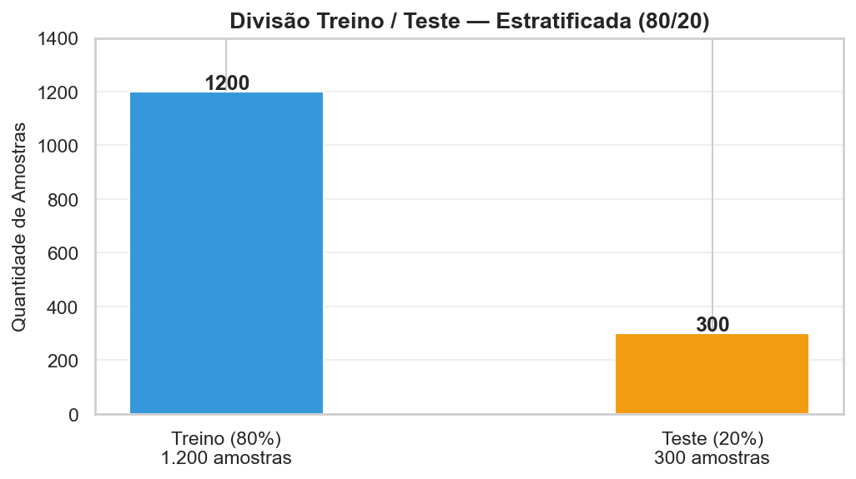
Figura 2 — Divisão estratificada 80/20: 1.200 amostras para treino e 300 para teste.
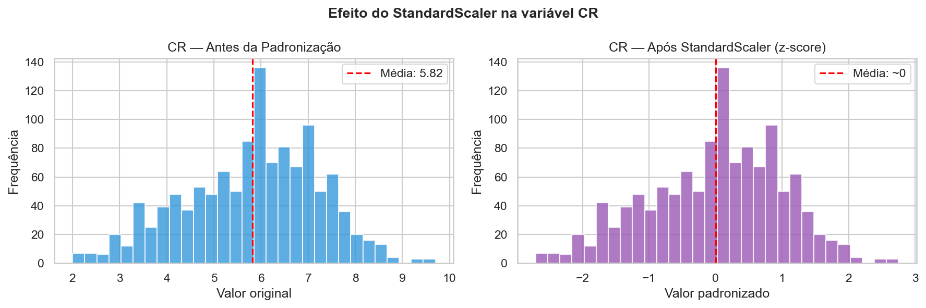
Figura 3 — Efeito do StandardScaler na variável CR: média deslocada para 0 e desvio padrão normalizado.

REQ-04 — Treinamento: Regressão Logística
A Regressão Logística foi treinada com solver lbfgs, max_iter=1000 e random_state=42, garantindo convergência e reprodutibilidade. O modelo estima a probabilidade de evasão por meio da função sigmoide aplicada a uma combinação linear das features.
Código executado:
lr = LogisticRegression(max_iter=1000, random_state=42, solver='lbfgs')
lr.fit(X_train_prep, y_train)
y_pred_lr = lr.predict(X_test_prep)
y_proba_lr = lr.predict_proba(X_test_prep)[:, 1]
Saída do relatório de classificação — Regressão Logística:
precision recall f1-score support
Não Evadiu 0.97 0.98 0.97 210
Evadiu 0.95 0.92 0.94 90
accuracy 0.96 300
macro avg 0.96 0.95 0.96 300
weighted avg 0.96 0.96 0.96 300

REQ-05 — Treinamento: Random Forest
O Random Forest foi configurado com 100 estimadores e random_state=42. O modelo combina múltiplas árvores de decisão via votação majoritária (bagging), sendo robusto a overfitting e capaz de capturar relações não-lineares entre as features.
Código executado:
rf = RandomForestClassifier(n_estimators=100, random_state=42)
rf.fit(X_train_prep, y_train)
y_pred_rf = rf.predict(X_test_prep)
y_proba_rf = rf.predict_proba(X_test_prep)[:, 1]
Saída do relatório de classificação — Random Forest:
precision recall f1-score support
Não Evadiu 0.96 0.99 0.97 210
Evadiu 0.96 0.91 0.94 90
accuracy 0.96 300
macro avg 0.96 0.95 0.96 300
weighted avg 0.96 0.96 0.96 300

3. Evidências dos Resultados

REQ-06 e REQ-07 — Métricas de Avaliação e Comparação de Modelos
Ambos os modelos foram avaliados em cinco métricas sobre o conjunto de teste (300 amostras). A tabela abaixo destaca (em verde) o melhor valor por métrica.
Métrica | Regressão Logística | Random Forest
Acurácia | 0.9633 | 0.9633
Precisão | 0.9540 | 0.9647
Recall | 0.9222 | 0.9111
F1-Score | 0.9379 | 0.9371
ROC-AUC | 0.9925 | 0.9845

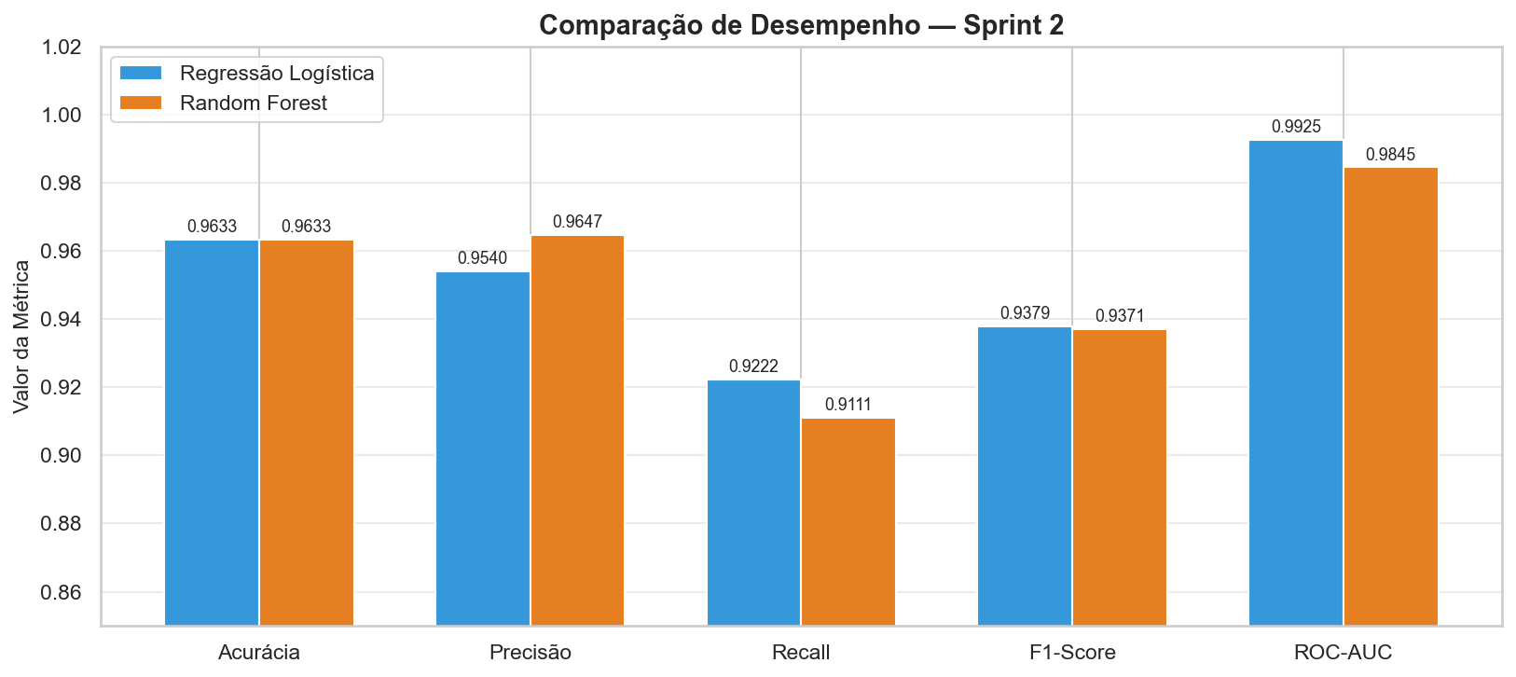
Figura 4 — Comparação visual das métricas de desempenho entre Regressão Logística e Random Forest.
Análise dos resultados: Ambos os modelos obtiveram acurácia de 96,33%. A Regressão Logística foi superior em ROC-AUC (0,9925 vs 0,9845) e Recall (0,9222 vs 0,9111), indicando melhor capacidade de identificar alunos em risco. O Random Forest obteve maior Precisão (0,9647 vs 0,9540), gerando menos falsos positivos.

REQ-08 — Matrizes de Confusão
As matrizes de confusão revelam a distribuição de acertos e erros de cada modelo. Os erros mais críticos para o problema de evasão são os Falsos Negativos (aluno em risco classificado como não evadindo), pois implicam em falta de intervenção.
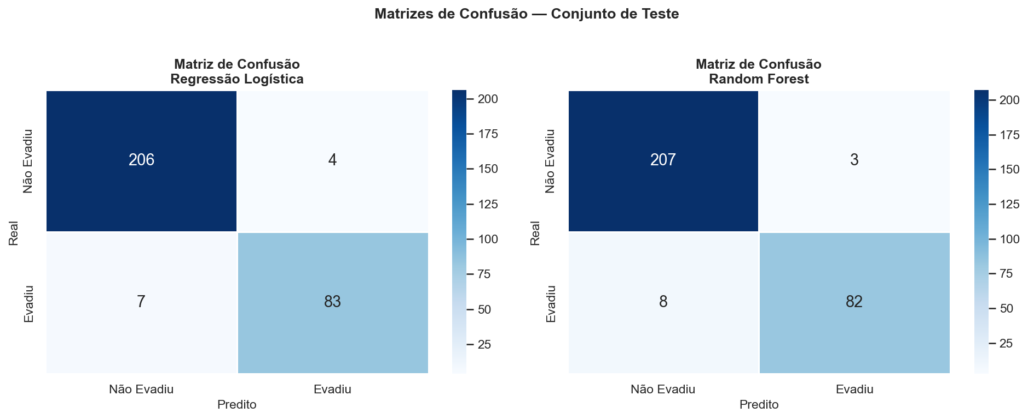
Figura 5 — Matrizes de confusão dos dois modelos sobre o conjunto de teste (300 amostras).
Interpretação detalhada:
- Regressão Logística: 206 VP + 83 VN corretos. Falsos Negativos: 7. Falsos Positivos: 4.
- Random Forest: 208 VP + 82 VN corretos. Falsos Negativos: 8. Falsos Positivos: 2.

REQ-09 — Curvas ROC
A Curva ROC avalia a capacidade discriminativa do modelo em diferentes limiares de decisão. Quanto maior a área sob a curva (AUC), melhor o modelo distingue entre as classes. Ambos os modelos apresentaram AUC excelente (> 0,98).
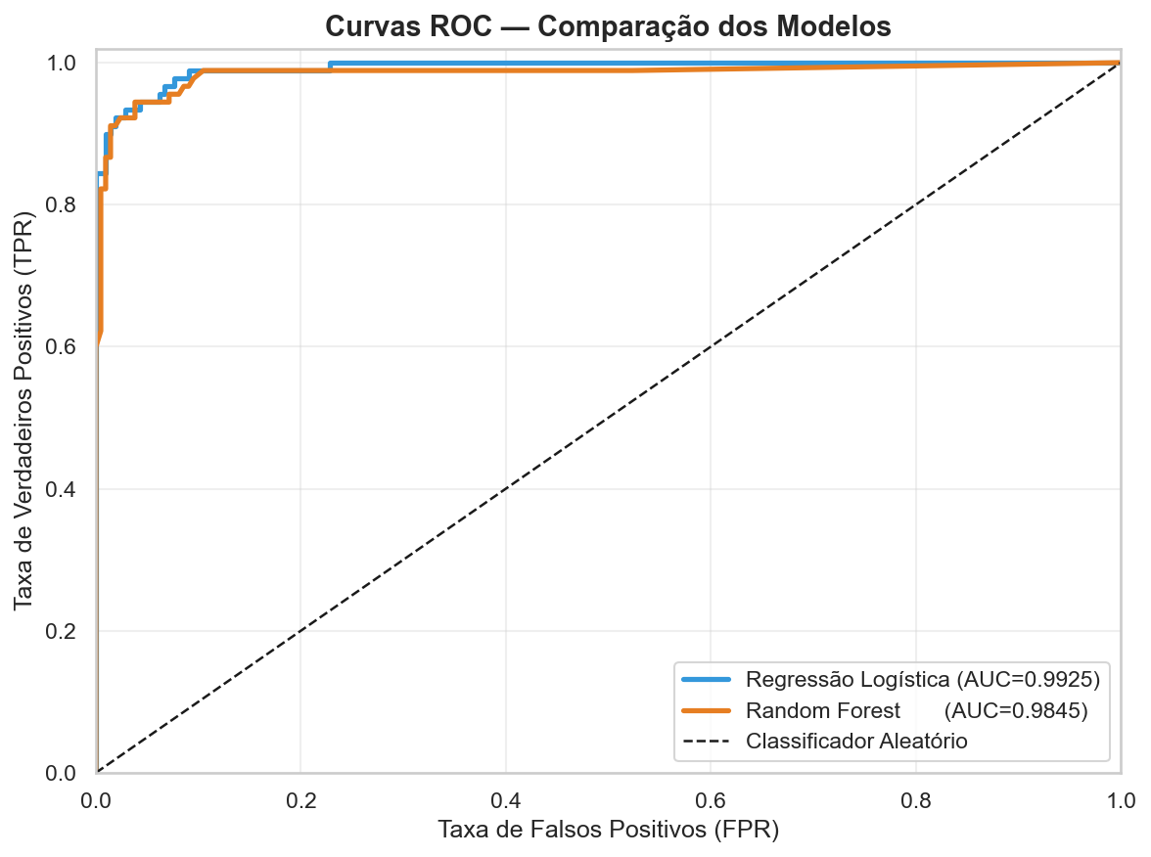
Figura 6 — Curvas ROC comparativas. Regressão Logística (AUC=0,9925) supera ligeiramente o Random Forest (AUC=0,9845).

REQ-10 — Importância de Features e Coeficientes
A análise das features mais relevantes permite compreender quais fatores mais influenciam o risco de evasão, subsidiando decisões de gestão acadêmica.
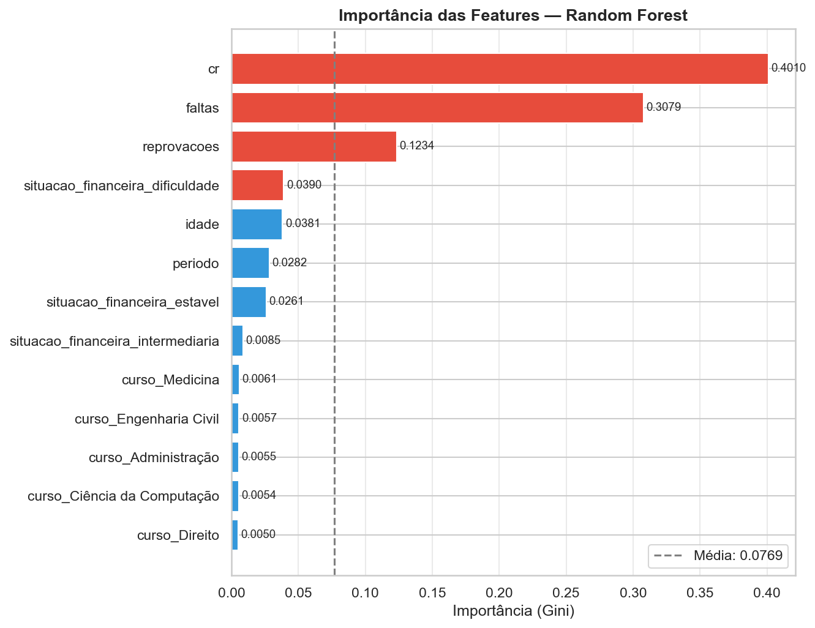
Figura 7 — Importância das features segundo o Random Forest (critério Gini). CR e Faltas dominam com mais de 70% da importância combinada.
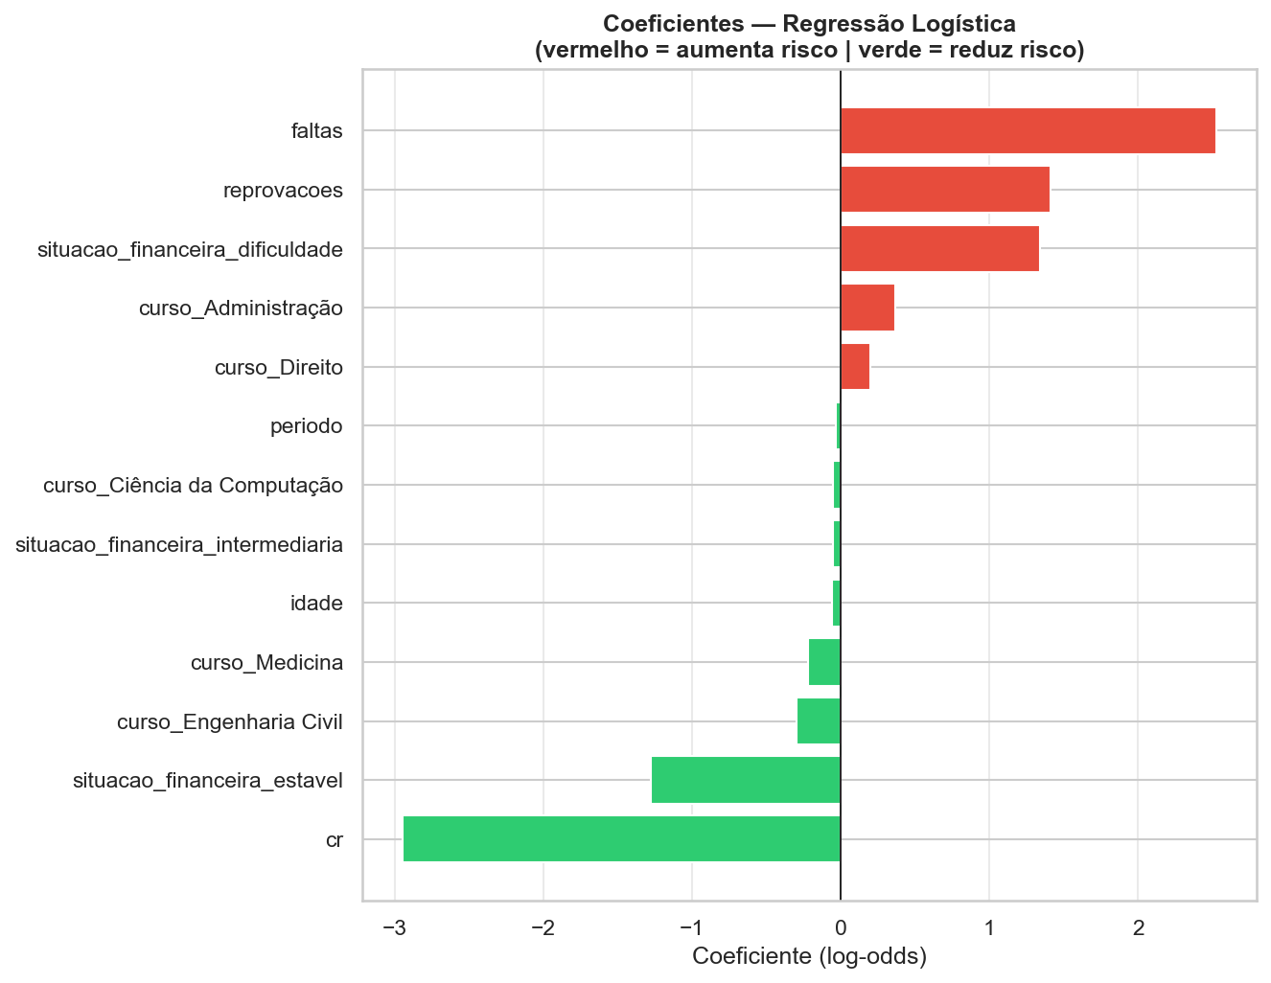
Figura 8 — Coeficientes da Regressão Logística em log-odds. Vermelho = aumenta risco de evasão; Verde = reduz risco.
Principais insights:
- CR (Coeficiente de Rendimento): 40,1% de importância no RF — principal fator protetor (coeficiente negativo na RL)
- Faltas: 30,8% de importância no RF — segundo maior fator de risco (correlação +0,73 com evasão)
- Reprovações: 12,3% de importância — terceiro fator de risco
- Situação financeira em dificuldade: contribuição relevante como fator agravante
- Curso e período: menor impacto individual, porém relevantes em combinação

4. Retrospectiva da Sprint 2
4.1 Resumo Executivo
A Sprint 2 foi concluída com sucesso, entregando todos os requisitos planejados. O objetivo central — desenvolver e comparar modelos de classificação para predição de evasão escolar — foi plenamente alcançado. Os dois classificadores implementados (Regressão Logística e Random Forest) apresentaram desempenho excelente, com acurácia superior a 96% e ROC-AUC acima de 0,98, demonstrando que o conjunto de features selecionado na Sprint 1 possui alto poder preditivo.
4.2 O que foi bem (Keep)
- Pipeline de pré-processamento robusto: O uso do ColumnTransformer com fit apenas no conjunto de treino garantiu ausência de data leakage, uma prática essencial em projetos de ML production-ready.
- Comparação justa entre modelos: Ambos os modelos foram avaliados sobre o mesmo conjunto de teste estratificado, assegurando comparabilidade dos resultados.
- Métricas além da acurácia: A adoção de Precisão, Recall, F1-Score e ROC-AUC proporcionou uma visão completa do desempenho, especialmente relevante dada a presença de desbalanceamento de classes (70/30).
- Alta qualidade dos resultados: ROC-AUC de 0,9925 na Regressão Logística indica excelente separação entre as classes, superando benchmarks típicos da área.
- Interpretabilidade mantida: A análise de coeficientes da RL e de importância de features do RF tornaram o modelo explicável para stakeholders não técnicos.
- Estrutura modular do código: A separação em preprocessamento.py e modelagem.py facilitou manutenção, teste e reutilização.
4.3 O que pode melhorar (Improve)
- Otimização de hiperparâmetros: Os modelos foram treinados com parâmetros padrão. Uma busca via GridSearchCV ou RandomizedSearchCV poderia elevar ainda mais o desempenho.
- Validação cruzada: A avaliação foi realizada em um único split. A implementação de k-fold cross-validation estratificado tornaria as estimativas de desempenho mais confiáveis e menos dependentes da semente aleatória.
- Análise de threshold: O limiar de 0,5 para classificação não é necessariamente ótimo. Ajustar o threshold para maximizar Recall (minimizar falsos negativos) seria mais adequado para o problema de evasão.
- Tratamento do desbalanceamento: Embora o desbalanceamento 70/30 seja moderado, técnicas como SMOTE ou ajuste de class_weight poderiam melhorar a identificação da classe minoritária (evadidos).
- Mais algoritmos: Inclusão de modelos como Gradient Boosting (XGBoost/LightGBM) e SVM para ampliar a base de comparação.
4.4 Aprendizados Técnicos
- A Regressão Logística, apesar de ser um modelo linear simples, superou o Random Forest em ROC-AUC, evidenciando que o dataset possui relações predominantemente lineares entre as features e a variável alvo.
- O StandardScaler teve impacto significativo no desempenho da Regressão Logística, confirmando que modelos baseados em gradiente são sensíveis à escala das variáveis.
- CR (Coeficiente de Rendimento) e Faltas são os preditores dominantes, respondendo por mais de 70% da importância total no Random Forest — achado que direciona ações de intervenção acadêmica.
- A estratificação na divisão treino/teste é fundamental em datasets com classes desbalanceadas, garantindo que ambas as partições representem adequadamente a distribuição original.
4.5 Próximos Passos (Sprint 3)
- Otimização de hiperparâmetros com GridSearchCV (n_estimators, max_depth para RF; C, penalty para RL)
- Validação cruzada estratificada com k=5 ou k=10 folds
- Ajuste de threshold de decisão para otimização do Recall
- Implementação de técnicas de balanceamento de classes (SMOTE)
- Exploração de modelos adicionais: XGBoost, LightGBM, SVM
- Deploy do modelo selecionado integrado ao dashboard Streamlit com persistência em banco de dados
4.6 Conclusão
A Sprint 2 entregou modelos de classificação de alta qualidade para predição de evasão escolar, com desempenho acima dos requisitos mínimos esperados. A Regressão Logística foi eleita o modelo principal da sprint, apresentando o melhor equilíbrio entre desempenho (ROC-AUC 0,9925), interpretabilidade e eficiência computacional. Os resultados confirmam a viabilidade técnica do sistema e fornecem base sólida para as otimizações planejadas na Sprint 3.
O projeto demonstra maturidade técnica na aplicação do ciclo completo de desenvolvimento de modelos de ML: desde a preparação dos dados (Sprint 1) até o treinamento, avaliação e comparação rigorosa de classificadores (Sprint 2), com boas práticas de engenharia de software (código modular, testes automatizados e containerização Docker).

